客戶資料
日期：______
案號：______
實驗室主持人 | ______ | 單位/系所 | ______
委託客戶 | ______ | 聯絡電話/分機 | ______
電子郵件 | ______ | 手機 | ______
專案名稱
Promega NanoBRET™載體Cloning客製化服務
Cloning服務內容及流程
方案內容 :
選購Promega NanoBRET載體套組 (MCS)
NanoBRET™ PPI MCS Starter System N1811參見附錄

由客戶端提供DNA模板(DNA template)及嵌入子(Insert)序列
註13 : 嵌入子序列長度限2KB以內
註4 : 若模板非DNA則須另行詢問

進行客製化Cloning服務內容

結案交付項目 :
- 原始載體
- 客製化載體
- 含載體之菌液
- Cloning實驗流程報告書
- 嵌入子定序報告書(含紙本及電子檔)
確認方案請於此欄打勾 : □

嵌入子序列 :請填入下方空白處(若長度不夠請自行加頁)
NCBI Accession Number: _____ _
Protein A Name: _____ _
Protein A 長度: _____ _bp
Protein A Sequence:

嵌入子序列 :請填入下方空白處(若長度不夠請自行加頁)
NCBI Accession Number: _____ _
Protein B Name: _____ _
Protein B 長度: _____ _bp
Protein B Sequence:

請填寫下方空格處(若內容不夠請自行加頁)
共計要進行8個載體客製: (1 Pair)

載體 | Insert蛋白 | 備註 | Clone名稱
pNLF1-N (CMV/Hygro) Vector  (N1351) | Protein A | Inser序列前端須無ATG,尾端須有____Stop codon | NanoLuc-A
pNLF1-N (CMV/Hygro) Vector  (N1351) | Protein B | Inser序列前端須無ATG,尾端須有____ Stop codon | NanoLuc-B
pNLF1-C (CMV/Hygro) Vector  (N1361) | Protein A | Inser序列前端須有ATG,尾端須無Stop codon | A-NanoLuc
pNLF1-C (CMV/Hygro) Vector  (N1361) | Protein B | Inser序列前端須有ATG,尾端須無Stop codon | B-NanoLuc
pHTN HaloTag® CMV-neo Vector (G7721) | Protein A | Inser序列前端須無ATG,尾端須有____Stop codon | HaloTag-A
pHTN HaloTag® CMV-neo Vector (G7721) | Protein B | Inser序列前端須無ATG,尾端須有____Stop codon | HaloTag-B
pHTC HaloTag® CMV-neo Vector (G7711) | Protein A | Inser序列前端須有ATG,尾端須無Stop codon | A-HaloTag
pHTC HaloTag® CMV-neo Vector (G7711) | Protein B | Inser序列前端須有ATG,尾端須無Stop codon | B-HaloTag

DNA模板資訊 :
DNA模板種類 :
☒ Genomic DNA (Species: ______)[PPI客製化不適用]
□ Plasmid DNA(1µg) □ cDNA □ 其他 : ______
DNA模板品質 :
OD260 : ______ OD280：______
OD260/280 : ______ (OD260/280 > 1.8) 濃度 : ______ µg/µl(需>100ng/µl, 20µl)

客製工作期
□收到載體及DNA樣本後:
送件日期: ______年______月______日；預計交期為：______年______月______日
客製化報價
實驗名稱 | 總價(NT$)
#客戶填寫 | #勁因填寫

備註：
- 樣本DNA與定序資料所有權均屬於委託者。
- 由勁因科技公司進行樣品之運送工作與定期進度報告。
- 勁因科技公司對於受託處理樣本，負有完全保密責任。所有樣本及成品於結案後兩週內銷毀，不予以保留或複製或運用。若有違反，願負法律責任。
- 勁因科技僅接受委託者提供DNA樣本，若提供樣本為Tissue、Cell pellet或RNA等，需要進行萃取或反轉錄實驗，則需依個案進行詢問。
- 進行Cloning時，Insert DNA來源為gDNA或cDNA時，因同物種間會有個體差異性，當Insert DNA成功接入所指定的vector，若定序之後發現序列和委託者所給的資料或和NCBI有些許不同時，另外再挑選2個已Insert成功的clone進行定序確認，當3個Clone的定序結果皆一致時，証明序列的不同並不是PCR過程中所產生，則視為樣本原始序列即是如此，亦即視為完成。
- 進行Cloning時，Insert DNA來源為Plasmid時，請先確認Insert DNA序列是否正確。當Insert DNA成功接入所指定的Vector，若定序之後發現序列和委託者所給的資料或和NCBI有些許不同時，會對來源plasmid進行定序，若定序結果一致，証明序列的不同並不是PCR過程中所產生，亦即視為完成。
- 進行Subcloning時，請先確認Insert DNA序列是否正確。當Insert DNA成功接入所指定Vector，若定序後發現序列與委託者所提供資料或NCBI有些許不同時，也視為完成。
- 若經由測試後，發現樣本有問題，工作開始日期則由新的樣本到達日期重新開始起算。
- 若於期限內無法完成，會告知委託者目前實驗的困難度，由委託者決定是否繼續執行，若委託者不同意，則未完成的實驗項目不予以收費，已購買之載體仍須收費。
- 承上，若委託者因私人因素終止委託，仍須予以完整合約金額收費；若因非抗力因素，除實驗項目不予收費外，已購買之載體仍須收費。
- 本實驗設計經由委託者同意直至完成預期的Clone，本公司並不負責Clone完成後之後續實驗所發生之任何問題(Ex:蛋白質無法表現)，亦不做後續實驗之任何測試。
- 載體、cloning(含合成PCR之Primer)及定序皆包含在報價中，實驗流程由本公司設計。
- 單一Insert長度限2K以內，若Insert >2K，則需額外收費。
委託客戶已詳閱合約及報價內容無誤並簽名:

附錄:
- Transfection載體組別建議:
- Positive Control:
NanoBRET™ PPI Control Pair inside the Starter Systems (NanoLuc®-MDM2 Fusion Vector, p53-HaloTag®Fusion Vector).

- Negative (No-acceptor) controls:
All test combinations without add HaloTag® NanoBRET™ 618 Ligand as a negative control.

- Test combinations to find the best energy transfer
(Up to 8 possible combinations)
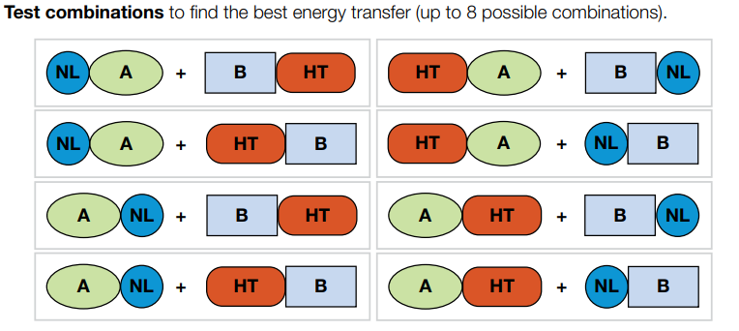
NL: NanoLuc, HT: HaloTag, A: A目標蛋白, B: B目標蛋白

- 偵測試劑選擇:
- Endpoint NanoBRET™ detection in live cells:
Product | Size | Cat.#
NanoBRET™ Nano-Glo® Detection System | 200 assays | N1661
NanoBRET™ Nano-Glo® Detection System | 1000 assays | N1662

- Kinetic NanoBRET™ detection in live cells:
Product | Size | Cat.#
NanoBRET™ Nano-Glo® Kinetic Detection System | 200 assays | N2583
NanoBRET™ Nano-Glo® Kinetic Detection System | 1000 assays | N2584

